2026年（令和8年）11月号
11200日

11
2026
ハラスメント・メンタルヘルスの情報発信
いきいき職場通信

発行：フローリッシュ社労士事務所

「見て見ぬふり」でいいの？
ハラスメント

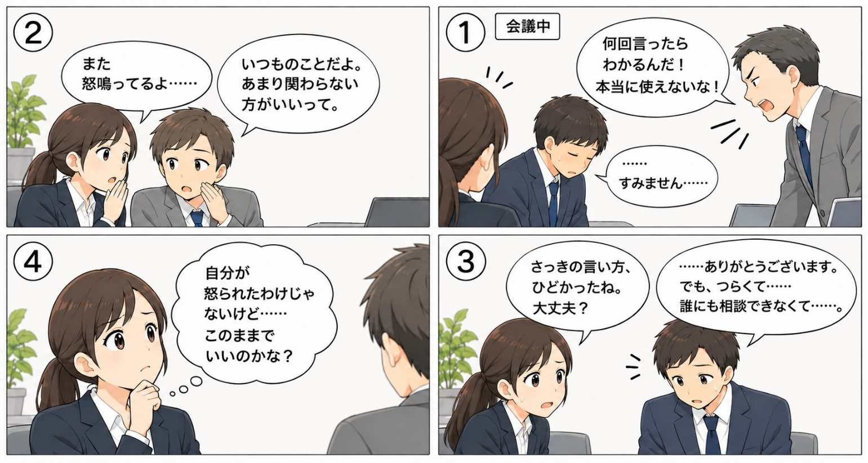
＜背景＞
この職場では、上司がある若手社員を日常的に怒鳴りつけ、「使えない」「役立たず」などと厳しい言葉を浴びせています。周囲の社員たちもその様子を何度も目にしていますが、「自分が怒られているわけではないし、下手に関わらない方がいい」と、見て見ぬふりをしています。しかし、Aさんは、叱責されるたびに落ち込んでいる若手社員の姿を見て、心配になりました。「自分も何もしないままでいいのだろうか」と悩んでいます。

＜ハラスメントクイズ＞
Q1.周囲の社員として、最も適切な対応はどれでしょうか？
A. 当事者同士の問題なので、何もしない
B. 上司にその場で強く言い返す
C. 被害を受けた同僚に声をかけ、必要に応じて相談窓口につなぐ
D. 証拠として動画を撮影し、社内のグループチャットに共有する
Q2.相談窓口の利用を勧めたところ、「大ごとにしたくない」と断られました。最も適切な対応は？
A. 本人が相談を望んでいない以上、何もせず様子を見る。
B. 本人の意向に配慮しながら、Aさん自身が相談窓口に状況を伝えることもできる。
C. 本人の了承がなければ、第三者が相談窓口に相談することはできない。
D. 本人が相談を拒んでいても、上司の言動を社内の人たちに広く知らせるべきである。

Q3
Q. このケースから学べることとして、最も適切なのはどれでしょうか？
A. 上司に不満があっても伝えてはいけない。
B. 不満を伝えることは大切だが、人格を傷つける表現は避ける必要がある。（正解）
C. メールで意見を伝えること自体が問題である。
D. 部下から上司へのハラスメントは認められない。

裏面に答えがあります。
【Q1】正解：C．被害を受けた同僚に声をかけ、必要に応じて相談窓口につなぐ
ハラスメントを目撃したときは、見て見ぬふりをせず、自分にできる行動を考えることが大切です。被害を受けた人に「大丈夫？」と声をかけ、話を聴いたり、必要に応じて相談窓口を案内したりすることも有効です。一方、その場で上司に強く言い返すと、状況が悪化するおそれがあります。また、撮影した映像などを社内で広く共有することは、プライバシーの侵害につながる可能性があるため、避けましょう。
【Q2】正解：B．本人の意向に配慮しながら、Aさん自身が相談窓口に状況を伝えることもできる。
ハラスメントの相談は、被害を受けた本人だけでなく、目撃した第三者も行うことができます。本人が「大ごとにしたくない」と言っていても、目撃者自身が相談窓口に状況を伝えることは可能です。ただし、本人の気持ちやプライバシーを尊重することが重要です。相談窓口に伝える際には、確認した事実と推測を区別し、本人の意向も伝えるとよいでしょう。
【今回のポイント】
ハラスメントを目撃したとき、見て見ぬふりをせず、状況を改善するために行動する第三者を「アクティブバイスタンダー（行動する第三者）」といいます。ハラスメントを防ぐためには、加害者と被害者だけでなく、周囲の人の行動も重要です。「自分には関係ない」と何もせずにいると、ハラスメントが繰り返され、自分自身にとっても、働きづらい職場になるおそれがあります。
ただし、必ずしもその場で加害者を注意する必要はありません。被害者に声をかけたり、話を聴いたり、相談窓口に情報を伝えたりするなど、できることはさまざまです。その際には、被害者の気持ちやプライバシー、自分自身の安全にも配慮することが大切です。
「自分にできることは何だろう？」と考え、無理のない範囲で行動することが、ハラスメントを許さず、誰もが安心して働ける職場づくりにつながります。

心の健康と食事の関係を知ろう！

メンタルヘルス

メンタルヘルスのセルフケアといえば、十分な睡眠や適度な運動、ストレス解消などがあげられますが、実は、毎日の「食事」も心の健康を支える大切な要素の一つです。
私たちの脳や神経が正常に働くためには、さまざまな栄養素が必要です。例えば、たんぱく質は気分や感情の調整に関わる神経伝達物質の材料となり、ビタミンB群はその合成や神経の働きを支えています。また、魚に含まれるオメガ3脂肪酸や、鉄・亜鉛・マグネシウムなどのミネラルも、脳や神経の働きに関わっています。
忙しい毎日では、朝食を抜いたり、麺類やパンだけで食事を済ませたりすることもあるでしょう。しかし、こうした食生活が続くと、必要な栄養素が不足する可能性があります。
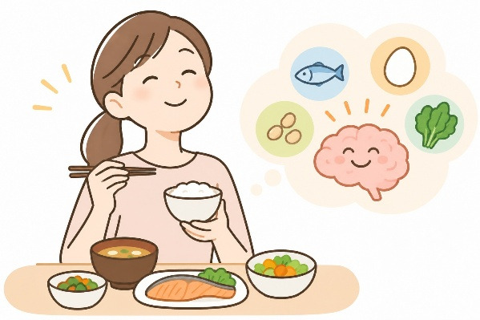
まずは、主食・主菜・副菜を意識し、できるだけ多様な食品を取り入れることから始めてみましょう。特別な食品やサプリメントに頼る必要はありません。
食事だけで心の不調を防げるわけではありませんが、日々の食生活を整えることは、心と体の健康を支える第一歩です。
次回からは、メンタルヘルスと関わりのある栄養素を一つずつ紹介していきます。

ハラスメントに関する相談は下記窓口にご連絡ください。秘密は厳守します。
E–mail ：○○○○○○
内線番号：○○○、○○○
担 当 者：○○○、○○○

